INDICAÇÃO Nº 1318/2014

Sugere ao Poder Executivo Municipal pavimentação de área pública, localizada entre as Ruas Colina e Anhanguera, defronte a Capela Nossa Senhora de Lourdes, no Jardim Santa Rosa.

Excelentíssimo Senhor Prefeito Municipal,

Nos termos do Art. 108 do Regimento Interno desta Casa de Leis, dirijo-me a Vossa Excelência para sugerir que, por intermédio do Setor competente, a pavimentação de área pública, localizada entre as Ruas Colina e Anhanguera, defronte a Capela Nossa Senhora de Lourdes, no Jardim Santa Rosa.

**Justificativa:**

Com a pavimentação desta área, ela poderá ser utilizada para a realização de festas comunitárias e, também, para estacionamento de veículos em horários de missas.

Plenário “Dr. Tancredo Neves”, em 28 de março de 2.014.

**Ademir da Silva**

-vereador-

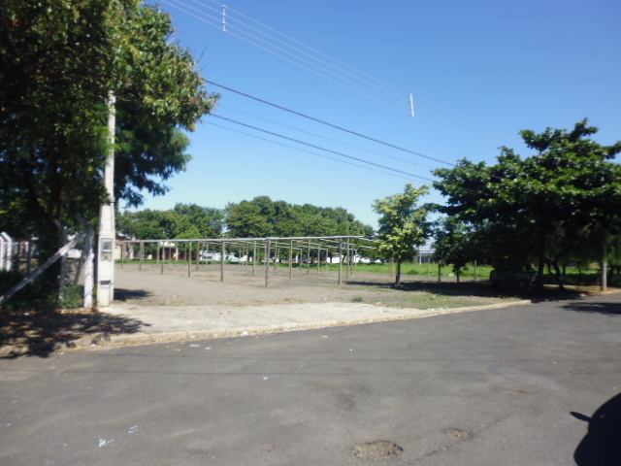

Pavimentação de área pública, localizada entre as Ruas Colina e Anhanguera, defronte a Capela Nossa Senhora de Lourdes,

no Jardim Santa Rosa.

**Ademir da Silva**

-vereador-